Universidade Federal de Pernambuco
– CIn / CCEN - Área II
1º Exercício de Cálculo Numérico ( 16 / 10 / 2008 )
GABARITO (Simplificado)

1º ) Usando F( 10, 5, -99, 99)

a) Falso 34,2717 x 10 ³ → 3,4272 x 10 ⁴ (Não está na região de overflow ou de underflow).
b) Verdadeiro (x + y) x z = 1,7584 x 10 ⁴
xz + yz = 1,7584 x 10 ⁴ (Neste caso a propriedade distributiva foi satisfeita).
c) Falso Em qualquer máquina, cada um de seus elementos (números) representa um subconjunto de números reais.

2º ) A partir do gráfico, conclui-se que a menor raiz real positiva da função
f(x) = e ^{2 x} - sen ( 3 x ) – 2
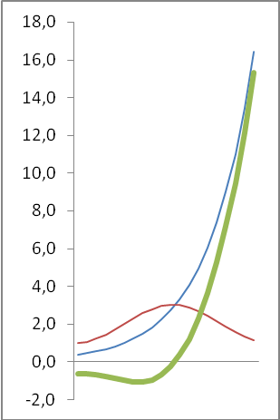
deve estar no intervalo I = [0,5 ; 0,6 ] . Analiticamente, Teo. Bolzano:
a) A função é contínua em I ;
b) f (0,5 ) x f (0,6) = - 0,279 x 0,346 < 0 ;
Por outro lado,
c) f ’ (x) = 2 e ^{2 x} - 3 cos(3 x) > 0 , x ∈ I .

Usando o método de Newton com x ₀ = 0,55 , temos:

i | x _{i + 1} | │x _{i + 1} - x _{i} │
1 | 0,5488 | 0,0012
2 | 0,5488 | 0,0000

3º ) Temos que ( P ( x )) ² = a x ² - b . Fazendo a mesma “transformação” na tabela e considerando os x _{i} , 1 ← 2001, 3 ← 2003, 4 ← 2004 e 6 ← 2006, vem,

x _{i} | 1 | 3 | 4 | 6
( f (x _{i} )) ² | 1,000 | 3,000 | 31,003 | 49,000

O sistema normal será:

1634,000 a | - 62,000 b | = 2288,040
- 62,000 a | + 4,000 b | = - 84,002

Portanto, P ( x ) = ( 1,465 x ² – 1,708 ) ^{½} . Logo, P ( 8 ) = 9,595 (milhões de brinquedos).
Note que esta função não serve para ajustar o tabelamento. P (1) = ? .

